第4章 组合逻辑电路
4—1 分析下图所示电路的逻辑功能，写出输出的逻辑表达式，列出真值表，说明其逻辑功能。
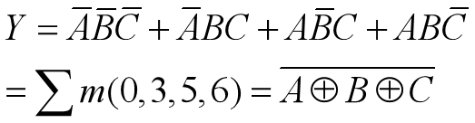

经过真值表分析其逻辑功能为ABC为000，011，101，110时输出为1，其它为0。
4—2 逻辑电路如下图所示：
1、写出S、C、P、L的函数表达式；
2、当取S和C作为电路的输出时，此电路的逻辑功能是什么？
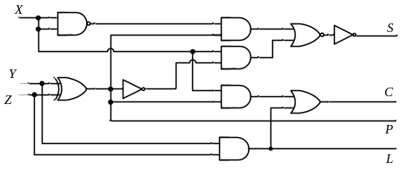

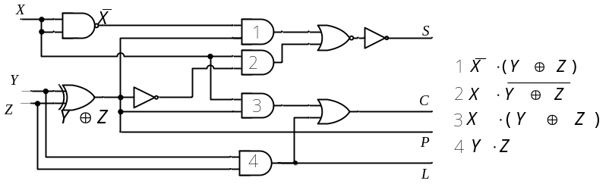



当取S和C作为电路的输出时，此电路的逻辑功能是1位全加器，其中X为低位的进位，S为当前位的和，C为进位。（由真值表可C与完全一致。）

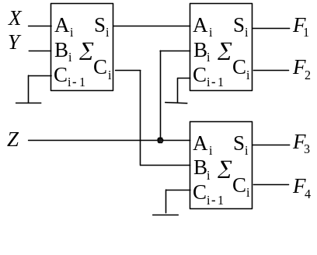4—3 下图是由三个全加器构成的电路，试写出其输出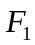，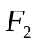，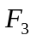，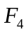的表达式。
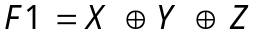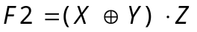
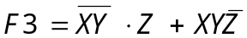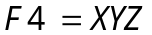
4—4 下图是由3线/8线译码器74LS138和与非门构成的电路，试写出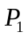和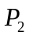的表达式，列出真值表，说明其逻辑功能。
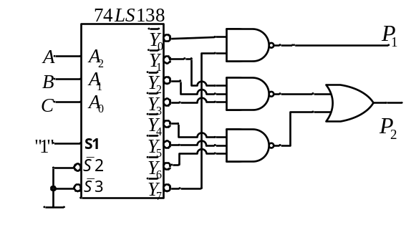


P1的逻辑功能为当三个输入信号完全一致时输出为1。
P2的逻辑功能为当上输入信号不完全一致时输出为1。
4—5使用74LS138 译码器及少量门电路对三台设备状态进行监控，由不同指示灯进行指示。当设备正常工作时，指示灯绿灯亮；当有一台设备出故障时，指示灯红灯亮；当有两台设备出故障时，指示灯黄灯亮；当有三台设备出故障时，指示灯红灯和黄灯都亮。

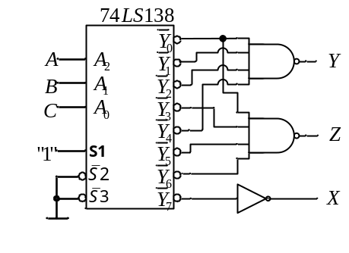解：设输入变量A、B、C分别对应三台设备的状态，0表示故障，1表示正常；输出变量X、Y、Z表示绿、黄、红三个灯的亮灭，0表示灭，1表示亮，根据题意可得真值表如下：
A | B | C | X | Y | Z
0 | 0 | 0 | 0 | 1 | 1
0 | 0 | 1 | 0 | 1 | 0
0 | 1 | 0 | 0 | 1 | 0
0 | 1 | 1 | 0 | 0 | 1
1 | 0 | 0 | 0 | 1 | 0
1 | 0 | 1 | 0 | 0 | 1
1 | 1 | 0 | 0 | 0 | 1
1 | 1 | 1 | 1 | 0 | 0

设ABC分别连入74LS138的A₂A₁A₀
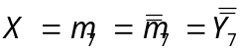由真值表得
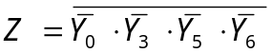
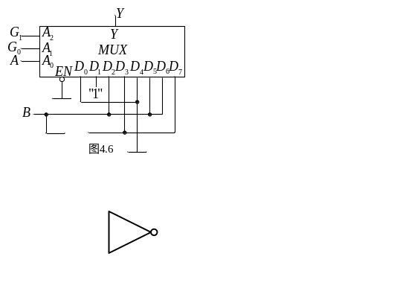4—6 下图3.6是由八选一数据选择器构成的电路，试写出当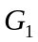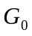为各种不同的取值时的输出Y的表达式。

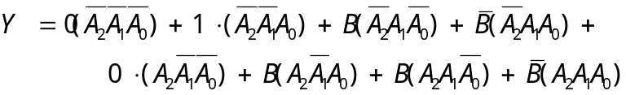

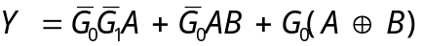将G1 G0 及A带入并化简得：

当G1 G0为00时Y=A;01、11时;10时Y=AB;

4—7仿照全加器设计一个全减器，被减数为A，减数为B，低位来的借位为C，差为D，向上借一位为J。
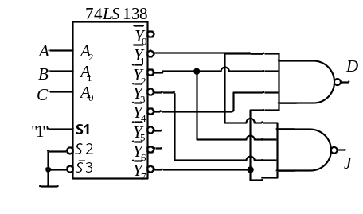要求：1.写出真值表，写出D与J的表达式；2.用译码器74LS138和必要的基本门电路实现此电路；3.用双四选一数据选择器实现。
A | B | C | D | J
0 | 0 | 0 | 0 | 0
0 | 0 | 1 | 1 | 1
0 | 1 | 0 | 1 | 1
0 | 1 | 1 | 0 | 1
1 | 0 | 0 | 1 | 0
1 | 0 | 1 | 0 | 0
1 | 1 | 0 | 0 | 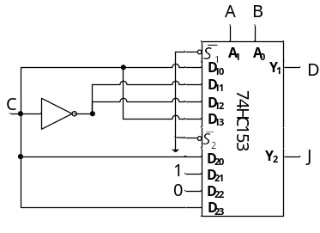0
1 | 1 | 1 | 1 | 1

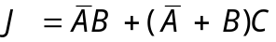

4—8 设计一组合逻辑电路，输入为四位二进制码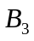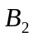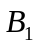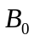，当是BCD8421码时输出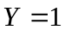；否则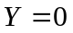。列出真值表，写出与或非表达式，用集电极开路门实现。
B₃ | B₂ | B₁ | B₀ | 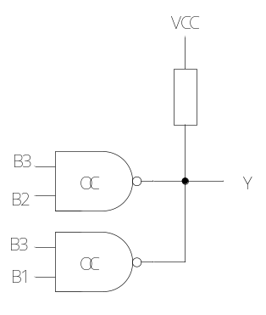Y
0 | 0 | 0 | 0 | 1
0 | 0 | 0 | 1 | 1
0 | 0 | 1 | 0 | 1
0 | 0 | 1 | 1 | 1
0 | 1 | 0 | 0 | 1
0 | 1 | 0 | 1 | 1
0 | 1 | 1 | 0 | 1
0 | 1 | 1 | 1 | 1
1 | 0 | 0 | 0 | 1
1 | 0 | 0 | 1 | 1
1 | 0 | 1 | 0 | 0
.. | .. | .. | .. | 0
1 | 1 | 1 | 1 | 0
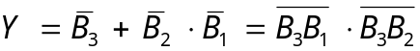

4—9 设计一个多功能组合数字电路，实现下表所示逻辑功能。表中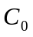为功能选择输入信号；A，B为输入变量；F为输出。
1．列出真值表，写出F的表达式；
2．用八选一数据选择器和门电路实现。
 | F
0 0 | 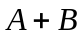
0 1 | 
1 0 | 
1 1 | 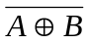
C₁ | C₀ | A | B | Y
0 | 0 | 0 | 0 | 0
0 | 0 | 0 | 1 | 1
0 | 0 | 1 | 0 | 1
0 | 0 | 1 | 1 | 1
0 | 1 | 0 | 0 | 0
0 | 1 | 0 | 1 | 0
0 | 1 | 1 | 0 | 0
0 | 1 | 1 | 1 | 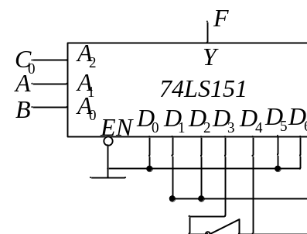  1
1 | 0 | 0 | 0 | 0
1 | 0 | 0 | 1 | 1
1 | 0 | 1 | 0 | 1
1 | 0 | 1 | 1 | 0
1 | 1 | 0 | 0 | 1
1 | 1 | 0 | 1 | 0
1 | 1 | 1 | 0 | 0
1 | 1 | 1 | 1 | 1
若将AB分别连接8选1数据选择器74LS151的A₂A₁A₀可得表达式：
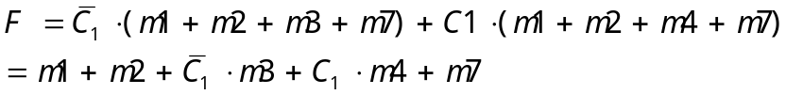

与74LS151的逻辑表达式比较可画出电路图
4—10分析图4.10（a）所示电路：
1.写出L，Q，G的表达式，列出真值表，说明它完成什么逻辑功能。
2.用图4.10（a）所示电路与集成四位数码比较器（如图4.10（b）所示）构成一个五位数码比较器。
由电路图得：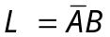 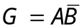 
该电路完成1位数值比较器的功能：L为A小于B，G为A大于B，Q为相等。
若组成五位比较器将L、G与Q分别连入74LS85的A<B,A>B及A=B引脚即可。

